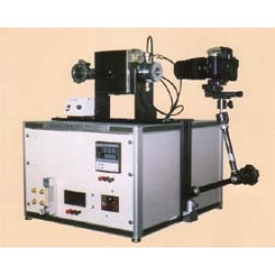
仪器名称：复合材料界面性能评价装置（东荣 MODEL HM410）
技术指标：
1、复合材料：玻璃纤维、碳纤维、有机纤维、陶瓷纤维、金属纤维
2、复合材料直径：Φ5μm～
3、基体：以热塑性树脂、热固性树脂、橡胶等作为粘合剂的。
4、测试温度：室温～400℃
5、测试气氛：大气或氮气
6、视频采集装置：显微镜/CCD屏
7、牵伸装置：最大载荷500gF
8、检测头移动速度为0.06mm/min～
9、外形尺寸：770（W）×600（D）×750（H）mm
10、功率：AC100V、50/60Hz 500VA

主要特点：
在极细的单纤维上附上以玻璃状附着固化的液体树脂。之后对纤维和固化树脂加以拉伸，进而求得两者界面的剪切强度。

